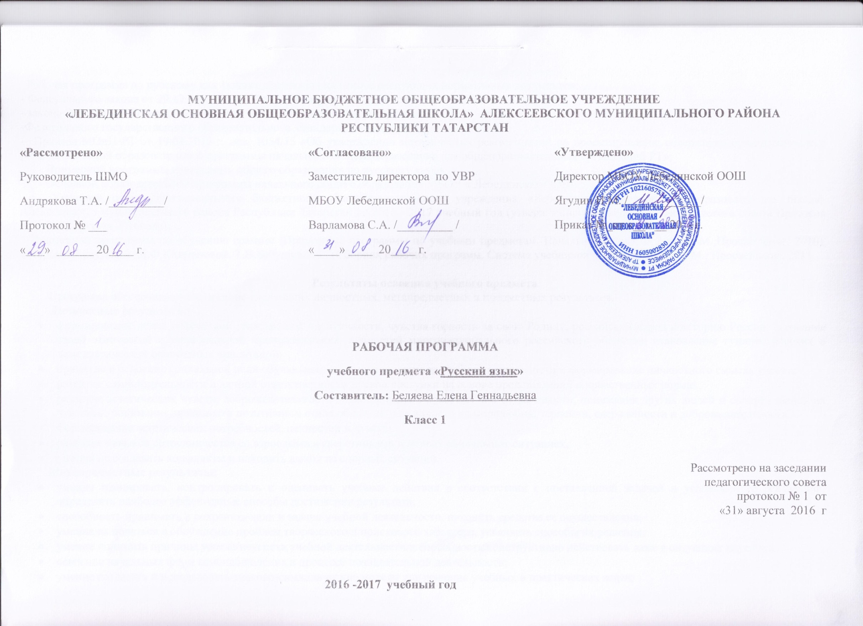

Рабочая программа по русскому для 1класса составлена на основе следующих нормативных документов:
- Федерального закона от 29.12.2012 г. №-273 ФЗ "Об образовании в Российской Федерации":
- закона Республики Татарстан от 22 июля 2013 г. №68-3 РТ "Об образовании":
-Федерального государственного образовательного стандарта НОО (2010 г.),
- Приказа МОиН РТ от 19.08.2015 г. исх. 1054/15 «Об утверждении методических рекомендаций по проектированию содержания организационного раздела основной образовательной программы начального общего образования для общеобразовательных организаций РТ»:
- Примерной программы начального общего образования по русскому языку.
- Основной образовательной программы начального общего образования МБОУ « Лебединская ООШ»;
- Учебного плана Муниципального бюджетного общеобразовательного учреждения «Лебединская основная общеобразовательная школа» Алексеевского муниципального района Республики Татарстан на 2016 - 2017 учебный год (утвержденного решением педагогического совета Протокол №1. от 31 августа 2016года);
-Примерной программы по обучению грамоте (Примерные программы по учебным предметам. Начальная школа. В 2 ч.Ч.1.-М.:Просвещение, 2010), авторской программы Л.Ф.Климановой, Т.В.Бабушкиной . (Сборник рабочих программ. Система учебников «Перспектива». — М.: Просвещение, 2011

Результаты освоения учебного предмета
Программа обеспечивает достижение следующих личностных, метапредметныхи предметных результатов.
Личностные результаты:
- формирование основ российской гражданской идентичности, чувства гордости за свою Родину, российский народ и историю России; осознание своей этнической и национальной принадлежности, ценностей многонационального российского общества; становление гуманистических и демократических ценностных ориентаций;
- принятие и освоение социальной роли обучающегося; развитие мотивов учебной деятельности и формирование личностного смысла учения;
- развитие самостоятельности и личной ответственности за свои поступки на основе представлений о нравственных нормах;
- развитие эстетических чувств, доброжелательности и эмоционально-нравственной отзывчивости, понимания других людей и сопереживания их чувствам; понимание значимости позитивного стиля общения, основанного на миролюбии, терпении, сдержанности и доброжелательности;
- формирование эстетических потребностей, ценностей и чувств;
- развитие навыков сотрудничества совзрослымиисверстниками в разных социальных ситуациях,
- умения не создавать конфликты и находить выход из спорных ситуаций.
Метапредметные результаты:
- умение планировать, контролировать и оценивать учебные действия в соответствии с поставленной задачей и условиями ее реализации, определять наиболее эффективные способы достижения результата;
- способность принимать и сохранять цели и задачи учебной деятельности, находить средства ее осуществления;
- умение включаться в обсуждение проблем творческого и поискового характера, усваивать способы их решения;
- умение понимать причины успеха/неуспеха учебной деятельности и способность конструктивно действовать даже в ситуациях неуспеха;
- освоение начальных форм самонаблюдения в процессе познавательной деятельности;
- умение создавать и использовать знаково-символические модели для решения учебных и практических задач;
- овладение навыками смыслового чтения текстов различных стилей и жанров в соответствии с целями и задачами; осознанное выстраивание речевого высказывания в соответствии с задачами коммуникации, составление текстов в устной и письменной форме;
- овладение следующими логическими действиями: сравнение, анализ, синтез, классификация и обобщение по родовидовыми признакам, установление аналогий и причинно-следственных связей, построение рассуждений, отнесение к известным понятиям;
- готовность слушать собеседника и вести диалог, признавать возможность существования различных точек зрения и права каждого иметь свою; умение излагать свое мнение и аргументировать свою точку зрения и оценку событий; умение активно использовать диалог и монолог как речевые средства для решения коммуникативных и познавательных задач;
- определение общей цели совместно деятельности и путей ее достижения; умение договариваться о распределении функций и ролей, осуществлять взаимный контроль, адекватно оценивать собственное поведение;
- готовность конструктивно разрешать конфликты с учетом интересов сторон и сотрудничества.
Предметные результаты:
- формирование первоначальных представлений о единстве и многообразии языкового и культурного пространства России, о языке как основе национального самосознания;
- понимание обучающимися того, что язык представляет собой явление национальной культуры и основное средство человеческого общения и взаимопонимания; осознание значения русского языка как государственного языка Российской Федерации, языка межнационального общения;
- первоначальное усвоение главных понятий курса русского языка (фонетических, лексических, грамматических), представляющих основные единицы языка и отражающих существенные связи, отношения и функции;
- понимание слова как двусторонней единицы языка, как взаимосвязи значения и звучания. Практическое усвоение заместительной (знаковой) функции языка;
- овладение первоначальными представлениями о нормах русского и родного литературного языка (орфоэпических, лексических, грамматических) и правилах речевого этикета; умение ориентироваться в целях, задачах, средствах и условиях общения, выбирать адекватные языковые средства для успешного решения коммуникативных задач;
- формирование позитивного отношения к правильной устной и письменной речи как показателям общей культуры и гражданской позиции человека;

Содержание программы
I. Давайте знакомиться! (подготовительный этап)- 15 ч.(письмо)
Мир общения.
Введение в мир общения. Устная форма общения; умение говорить, слушать. Диалоговая форма общения, собеседники.
Слово в общении.
Роль слова в устном речевом общении. Слова речевого этикета (слова вежливости) и их роль в общении.
Номинативная функция слова (служащая для называния чего-либо). Слова-названия конкретных предметов и слова с обобщающим значением.
Помощники слова в общении. Общение без слов.Как понять животных? Разговаривают ли предметы? Слова и предметы.
Культура общения. Помощники в общении: жесты, мимика, интонация.
«Общение» с животными, с неодушевленными предметами, с героями литературных произведений. Общение с помощью предметов и с помощью слов.
Рисунки и предметы в общении.
Предыстория письменной речи.
Использование в общении посредников (предметов, меток, рисунков, символов, знаков) как
подготовка к осмыслению письменной речи.
Рисунки, знаки-символы как способ обозначения предметов и записи сообщений. Сообщения, записанные знаками-символами.
Знаки-символы в учебно-познавательной деятельности для обозначения коллективных, групповых и индивидуальных форм работы.
Условные знаки. Знакомство со знаками дорожного движения, бытовыми знаками-символамии др.
Сообщения, количество и последовательность слов в сообщениях.
Первоначальное обобщение: жесты, рисунки, знаки, слова — наши посредники в общении с людьми, средства общения.
Слово как главное средство общения.
Мир полон звуков. Гласные и согласные звуки. Твердые и мягкие согласные.
Звуковая структура слова.
Звуки в природе.
Звуковые схемы слов. Гласные и согласные звуки. Символы для их обозначения. Мягкие и твердые согласные звуки, их обозначение.
Звуковой анализ слов (определение последовательности звуков в слове, их фиксирование условными обозначениями).
Звучание и значение слова.
Наглядно-образная модель слова. Взаимосвязь значения и звучания слова. Слово как двусторонняя единица языка (без терминологии).
Слово как сложный знак, замещающий что-либо (вещь, действие, предмет).
Значение слов (как образ предмета, действия и свойства) и звучание слов (как последовательность речевых звуков). Звуковой анализ слов как переход от устной речи к письменной. Звуковой анализ слов различной слоговой структуры, схемы слов.
Слова и слоги. Ударение в слове.
Слог — минимальная единица произношения и чтения. Слова и слоги: слово — номинативная (назывная) единица, слог — единица произношения. Слогообразующая функция гласных.
Ударение. Ударный гласный звук в слове. Образно-символическое обозначение ударения.
Смыслоразличительная роль ударения (замок — замок, кружки — кружки).
Слово и предложение.
Первоначальное представление о предложении. Сравнение и различение предложения и слова.
Модель предложения, графическое обозначение его начала и конца.
Общее представление о речи на основе наглядно-образных моделей и поэтических текстов.
Обобщение. Звуки и их характеристика. Слоги и деление слов на слоги. Ударение и постановка ударений в словах. Слово, его значение и звучание. Предложение, схема предложения.
II. Страна АБВГдейка(букварный (основной) этап)- 48 ч.(письмо)
Гласные звуки и буквы.
Звуковой анализ, характеристика гласных звуков, обозначение их буквами.
Знакомство с шестью гласными звуками и буквами (Аа, Оо, Уу, Ии, ы, Ээ).
Звучание и значение слова.
Согласные звуки и буквы.
Согласные звуки, обозначение их буквами.
Гласные и согласные звуки, их условные обозначения на основе звукового анализа, их
артикуляция. Обозначение звуков буквами.
Смыслоразличительная функция звуков.
Мягкие и твердые согласные.
Обозначение на письме мягкости согласных.
Звонкие и глухие согласные.
Ориентировка на гласный звук при чтении слогов и слов. Слого-звуковой анализ слов. Правила переноса слов по слогам.
Открытый и закрытый слоги.
Роль гласных букв в открытых слогах, правила чтения открытых слогов с гласными буквами:
ы-и, о-е, а-я, э-е, у-ю.
Правописание буквосочетаний жи-ши, ча-ща, чу-щу.
Слова с непроверяемым написанием (ученик, учитель, фамилия, пенал и др.).
Буквы е, ё ю, я.
Двойное значение буки е, ё, ю, я (в зависимости от места в слове): обозначение гласного звука и мягкости предшествующего согласного звука; обозначение двух звуков: звука [й’]и гласного а, о, у, э(в абсолютном начале слова, после гласных, после разделительных мягкого и твердого знаков).
Буквы ь и ъ.
Буквы ьи ъ, не обозначающие звуков.
Обозначение мягкости согласных звуков с помощью мягкого знака.
Употребление ь и ъ как разделительных знаков.
Обозначение на письме мягкости предшествующего согласного звука с помощью мягкого знака и буки я, и, ю, е, ё
Сравнение слов с разделительным мягким знаком и мягким знаком как показателем мягкости согласных.
Правописание слов с разделительными твердым и мягким знаками (первоначальные наблюдения).
Повторение — мать учения! Старинные азбуки и буквари.
Звук, буква, слово (как знак с единством значения и звучания).
Старинные азбуки, старые названиябукв. Назначение азбук. Их обучающая и воспитательная роль.
III. Про всё на свете (послебукварный этап) 6ч.(письмо)
Общение. Позитивная модели общения, основанная на доброжелательности и внимании к собеседнику.
Устная и письменная речь. Слово, его звуковая (буквенная) форма и значение (содержание).
Звуко-слоговой состав слов.
Слово и предложение.
Знаки препинания в конце предложения.
Заглавная буква в начале предложения; точка, вопросительный или восклицательный знак.
Простейший анализ предложений. Порядок и смысл слов в предложении, их взаимосвязь.
Правила орфографии и пунктуации. Словарные слова.
Основное внимание в период обучения грамоте (чтение) отводится изучению письменной речи и вырабатыванию фонематического слуха учащихся. Параллельно с освоением письменных форм речевого общения (умениями читать и писать) идет совершенствование устных форм общения (умений слушать и говорить). Поэтому ключевым понятием в содержании обучения грамоте является понятие «общение», которое рассматривается не статично, а разворачивается в форме деятельности.
Письмо
«Рисуй, думай, рассказывай!» - 15 часов
«Мой алфавит» - 48 часов
«Пиши красиво» - 6 часов

Упражнения по каллиграфии и связной речи проводятся на уроках русского языка в процессе всего программного материала.
Навык чтения. I полугодие. Плавное слоговое чтение слов, предложений, коротких текстов с изученными звуками и обозначающими их буквами. II полугодие. Правильное, плавное слоговое чтение с элементами чтения целыми словами небольших текстов со всеми буквами алфавита.

 | Календарно-тематическое планирование по русскому языку(письмо)
№  урока | Тема урока | Дата проведения
1 | «Рисуй, думай, рассказывай» пропись №1  «Твои новые друзья» Подготовка к письму:
2 | «Большие и маленькие»  Сравнение предметов по величине.
3 | «Большие и маленькие»  Сравнение предметов по величине.  Определение направления
4 | «Сколько? Столько».»Целое и часть»  Написание линий, различных по величине.
5 | «Головоломка»  «Овал»  Написание вертикальных и горизонтальных линий по стрелкам.
6 | «В квартире»  «Веселые превращения»  Написание элементов букв по стрелкам.
7 | «В походе»  «На отдыхе»  Письмо элементов печатных букв.
8 | «На волнах». «Морские путешествия» Штриховка, безотрывные линии.  «На лугу»  «Мы рисуем»  «Под грибом»  «Сравни и подумай»
9 | «Мы — спортсмены»  «Выбирай»  Обведение по пунктиру. Элементы звукового анализа.
10 | «Кто построил домики?»  «Сравни и подумай»  Звуковая ориентировка в слове; элементы печатных букв.
11 | «Домик бабушки»  «В гости к бабушке» Раскрашивание, штриховка, обведение.  Звуковой анализ слов.  «Наличники»  «Распиши посуду»
12 | «Расшитые полотенца» «Лоскутное одеяло» Написание прямых линий по пунктирам.  «Подумай и сравни» «Проверь себя»
13 | «Подбери пару». «Сравни и подумай». Звуковой анализ слов. Письмо элементов письменных букв.
14 | «В спортивном зале». Звуковой анализ слов. Письмо элементов письменных букв.
15 | «Ремонтная мастерская».  «Собери машину». Обведение, раскрашивание. Звуковой анализ. «Подумай и сравни». «Проверь себя».  Элементы письменных букв. Подготовка руки к письму.
16 | «Мой алфавит» пропись № 2  Письмо строчных и заглавных букв «а» и «о».
17 | Письмо строчной и заглавной буквы Уу.
18 | Письмо элементов письменных букв.
19 | Буквы Ии (строчная, заглавная),буква ы.  Звук [и], буква Ии. Звук [ы], буква ы. Подписи букв под схемами слов.
20 | Строчная и заглавная буква Ээ.Разгадывание ребусов, раскрашивание.
21 | Повторение изученных букв. Буквенная мозаика.  Составление предложений по схемам
22 | Письмо заглавной и строчной Мм .
23 | Письмо заглавной и строчнойСс.
24 | Письмо изученных строчных и заглавных букв.  Запись слов под диктовку.
25 | Письмо заглавной и строчной буквы Нн
26 | Письмо буквы Лл(строчная, заглавная).
27 | Закрепление письма изученных букв.
28 | Письмо строчной и заглавной буквы Тт .  Списывание слов и предложений.
29 | Буквы Кк(строчная, заглавная).  Письмо слогов, слов и предложений.
30 | Закрепление изученных букв. Составление и запись предложений.
31 | Буквы Рр, Вв (строчная, заглавная).  Письмо слогов, слов и предложений.
32 | Буквы Пп(строчная, заглавная).
33 | Письмо изученных строчных и заглавных букв.  Запись слов и предложений под диктовку.
34 | Буквы Гг(строчная, заглавная).  Письмо слов.
35 | Письмо строчных и заглвных букв Ее,Ёё.
36 | Письмо изученных строчных и заглавных букв.
37 | Запись букв ё,ё после согласных, как показателей мягкости предшествующего согласного.
38 | «Мой алфавит» пропись №3 26 ч  Буквы Б,б (строчная, заглавная). Парные звуки  [б] — [п]
39 | Письмо изученных строчных и заглавных букв.  Запись слов и предложений под диктовку.
40 | Буквы З,з (строчная, заглавная). Письмо слов и предложений.
41 | Буквы Дд(строчная, заглавная).  Письмо слов.
42 | Упражнения в написании слов с изученными буквами.
43 | Буква Жж (строчная, заглавная).  Запись слов ,предложений.
44 | Закрепление изученных букв.  Буквенная мозаика. Контрольное списывание.
45 | Правописание слов с буквосочетанием жи
46 | Буква Яя (строчная, заглавная).  Запись слов с йотированной гласной я.
47 | Буквы а — я, о — ё, ы — и.  Письмо слов. Списывание предложений по памяти.
48 | Упражнения в написании слов с изученными буквами.
49 | Буква Хх (строчная, заглавная).  Зрительный диктант.
50  51 | Мягкий знак.  Запись слов с «ь».  Повторение изученных букв. Звуковой анализ.
52 | Буква Йй (строчная, заглавная).  Списывание слов и предложений.
53 | Буква Юю (строчная и заглавная).  Имена собственные.
54 | Упражнения в написании слов с изученными буквами.
55 | Запись слов с буквой ю.  Чудеса со словами
56 | Буква Шш (строчная, заглавная). Правописание сочетаний жи — ши.].
57 | Правописание слов с буквосочетаниями жи - ши
58 | Письмо буквы Чч(строчной, заглавной). Правописание буквосочетаний  ча, чу.
59 | Письмо буквы Щщ (строчной, заглавной). Правописание буквосочетаний  ча-ща, чу-щу.
60 | Правописание сочетаний  жи-ши ,ча-ща, чу-щу.
61 | Письмо строчных и заглавных букв Цц ,  Фф(заглавная, строчная).
62 | Разделительные ь и ъ.Повторение изученных букв.
63 | Повторение изученных букв.
64 | «Пиши красиво» пропись № 4 6 ч  Алфавит. Повторение изученных букв. Оформление предложений в тексте.
65 | Слова, отвечающие на вопрос «Кто?», «Что?».
66 | Правописание слов с сочетаниями жи-ши, ча-ща, чу-щу.разделительными ь и ъ знаками.
67 | Слова, отвечающие на вопросы «Что делать?», «Что сделать?»  Слова, отвечающие на вопросы «Какой?», «Какая?», «Какое?»
68 | Правописание слов с сочетаниями чк, чн.  Обозначение на письме мягкости согласного.
69 | Правописание шипящих согласных.  Правописание слов с разделительными ь и ъ знаками.
Русский язык

70 | Слово, его роль в нашей речи.
71 | Слово и его значение.
72 | Знакомство с именами собственными. Отличие имени собственного от нарицательного
73 | Имя собственное. Правописание имён собственных.
74 | Слова с несколькими значениями.
75 | Слова, близкие по значению (синонимы).
76 | Слова, противоположные по значению (антонимы).
77 | Знакомство с разными группами слов. Предмет и слово как название предмета.
78 | Слова, отвечающие на вопросы кто? что?
79 | Знакомство с разными группами слов. Слова-названия предметов. Слова- признаки. Слова-действия.
80 | Звуки и буквы.
81 | Алфавит.
82 | Гласные звуки. Обозначение их буквами.
83 | Согласные звуки. Обозначение их буквами.
84 | Слоги. Деление слов на слоги.
85 | Перенос слов.
86 | Ударение. Контрольное списывание.
87 | Ударные и безударные гласные звуки. Обозначение их буквами.
88 | Обозначение мягкости согласных звуков на письме.
89 | Обозначение мягкости согласных звуков с помощью букв е, ё, и, ю, я.
90 | Шипящие согласные звуки. Правописание буквосочетаний жи-ши, ча-ща, чу-щу.
91 | Разделительный мягкий знак.
92 | Разделительный твёрдый знак.
93 | Звонкие и глухие согласные звуки. Обозначение их буквами.
94 | Предложение. Отличие слова от предложения.
95 | Знаки препинания в конце предложения.
96 | Текст. Отличие предложения от текста.
97 | Проверочная работа.
98 | Работа над ошибками.  Повторение пройденного
99 | Урок-КВН

